Berilgan videolarni rasm shaklida o’qib olindi.ularni svetafor chizigi asosida label qilib chiqildi

Asosan shu rasmlar bilan ishladik bu rasmlar labellash jarayoni kamera bir joyda turgani ucun mashinalar joyini ozgartirishiga qarab olindi.bizda label qilinganda 86 rasm label qilindi umumiy rasmlar soni 4468 rasm bor edi

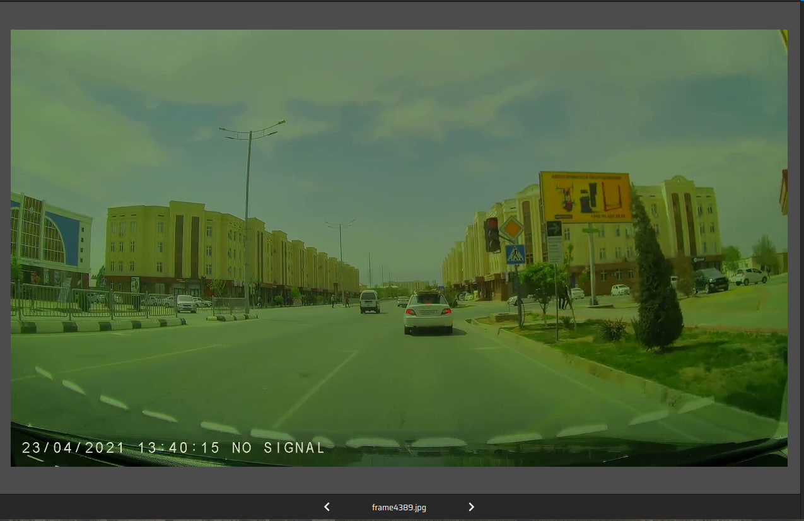

bu rasmda chiziq sezilarli darajada bolmaganligi sabab label qilinmadi

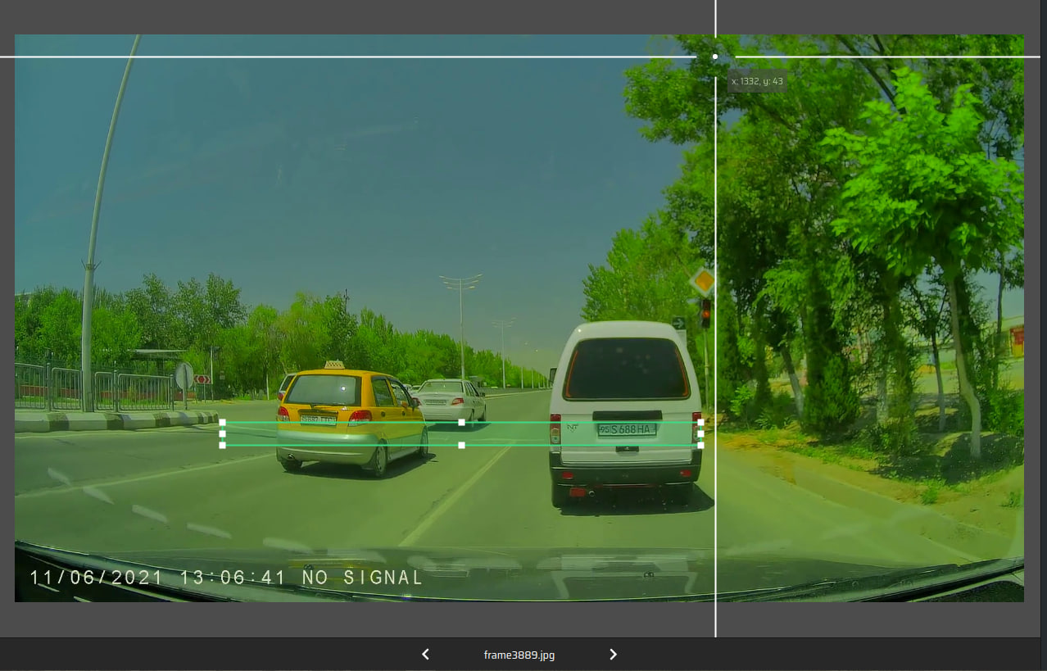

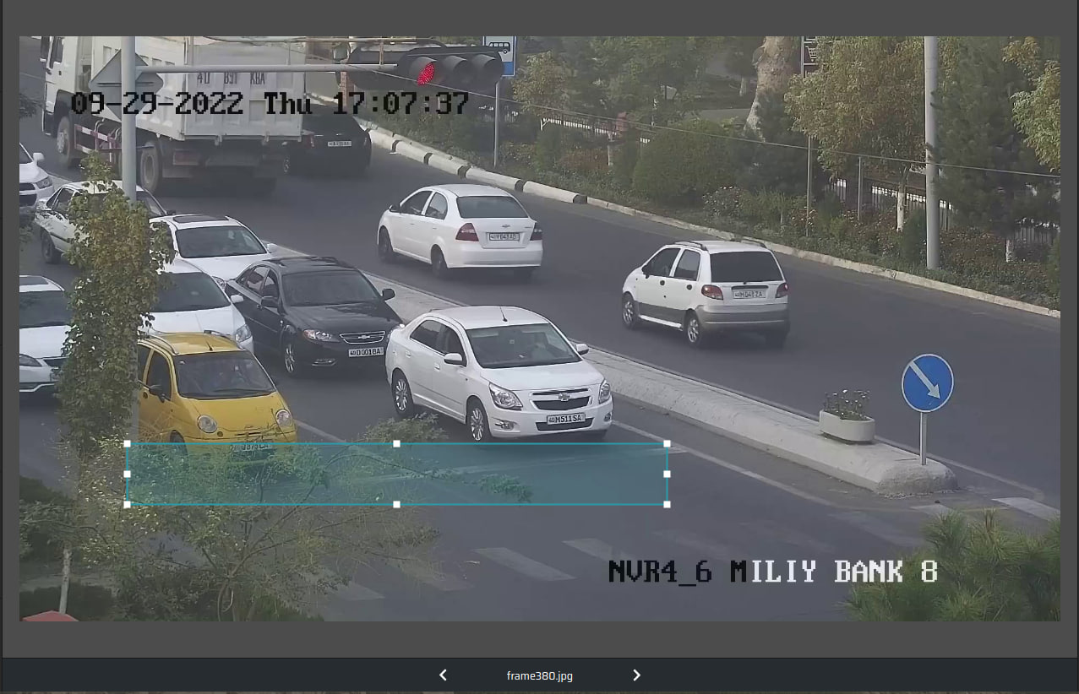

bu rasmlarda rectni asosan pastga tushurishga harakat qildim chunki mumkin bolmagan taraf chiziqni bu tarafi bulganligi uchun

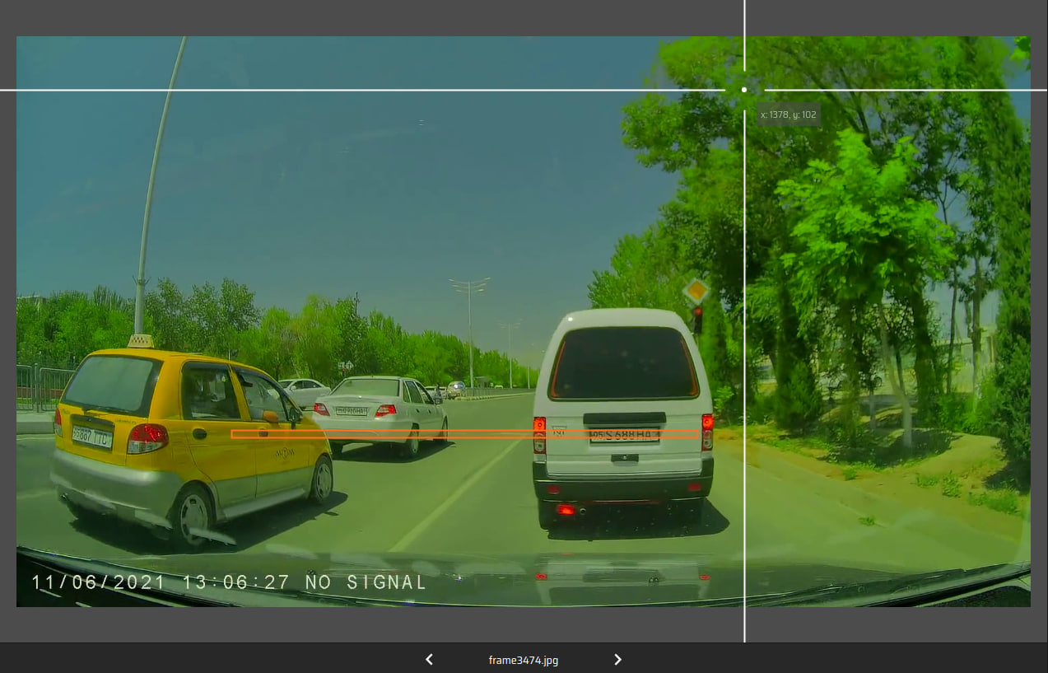

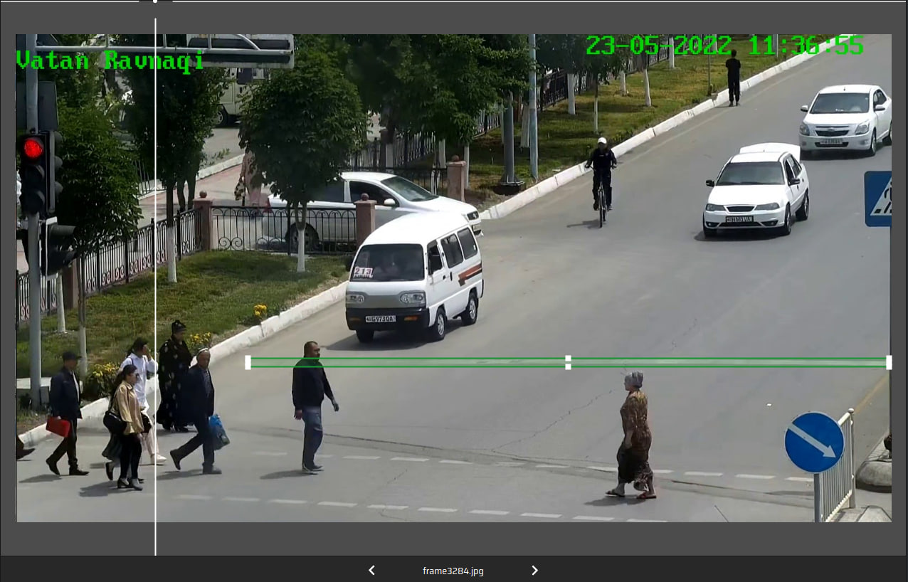

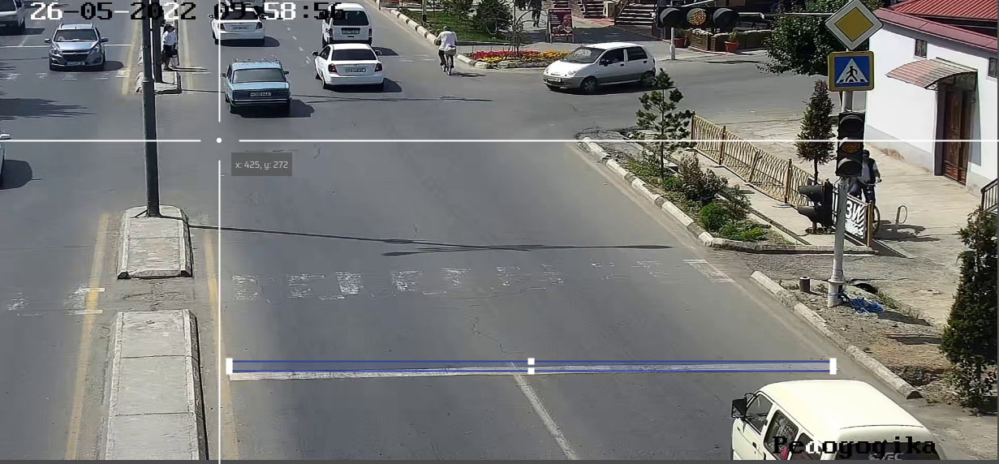

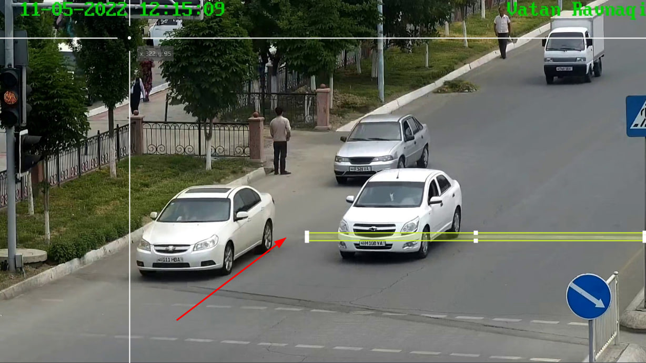

bu rasmda chiziq bu tarafi korinmagan

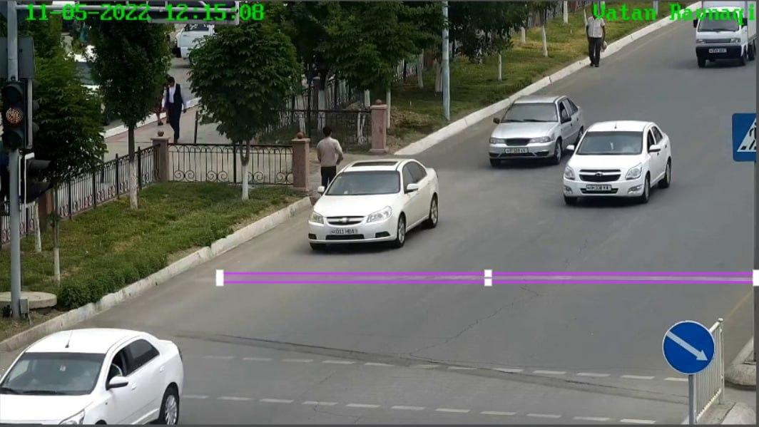

bu yerda mashina otgandan keyin oraliqda chiziq ochgan va oxirida yana davom etganligi uchun shu chiziq bilan tustashtirdim

